Kurtki dla chłopców - jakie modele są najlepsze dla maluchów?
Lato mija nieubłaganie, najwyższy czas pomyśleć o cieplejszych uraniach dla maluchów, Jakie kurtki dla chłopców są najlepsze na chłodniejsze dni?

Kurtki dla chłopców - jaka wybrać idealny model?
Zakup idealnej kurtki dla chłopców nie jest łatwym zadaniem. Musi ona łączyć w sobie wytrzymałość i wygodę, tylko wtedy dziecko może swobodnie się poruszać i ubranie nie niszczy się przy pierwszym upadku. Wybór kurtki dla chłopców należy konsultować ze swoim synkiem, tylko wtedy, kiedy ubranie podoba się maluchom, chętnie je zakładają i noszą z przyjemnością. Przy wyborze fasony, trzeba kierować się kilkoma zasadami. Odzież powinna być przede wszystkim funkcjonalna i praktyczna. Zapięcia nie powinny utrudniać dziecku samodzielnego zakładania. Długość powinna być dopasowana do wysokości dziecka, za krótkie ubranie nie da wystarczająco dużo ciepła. Można również zwrócić uwagę na rękawy, najlepsze są takie, które posiadają ściągacze.

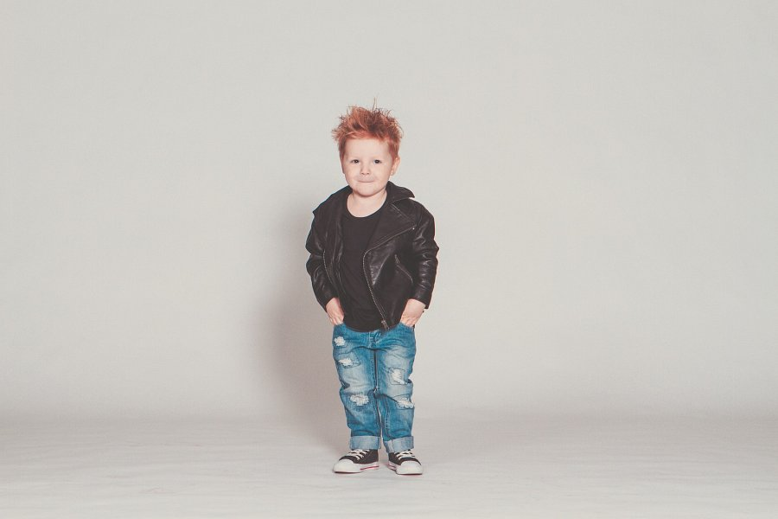
Kurtki dla chłopców - kolorystyka i materiał.
Dzieci są bardzo ruchliwe, a chłopcy szczególnie, dlatego przy zakupie kurtki dla chłopców powinniśmy rezygnować z jasnych kolorów, które zmuszają do częstego prania. Idealne nakrycie wierzchnie powinno zapewniać wygodę, chronić przed śniegiem, deszczem i wiatrem. Najlepsze materiały to takie, które nie będą przemakać. Jeżeli szukamy kurtki na zimę, szukajmy takich, które są ocieplane puchem lub włóknami syntetycznymi.

